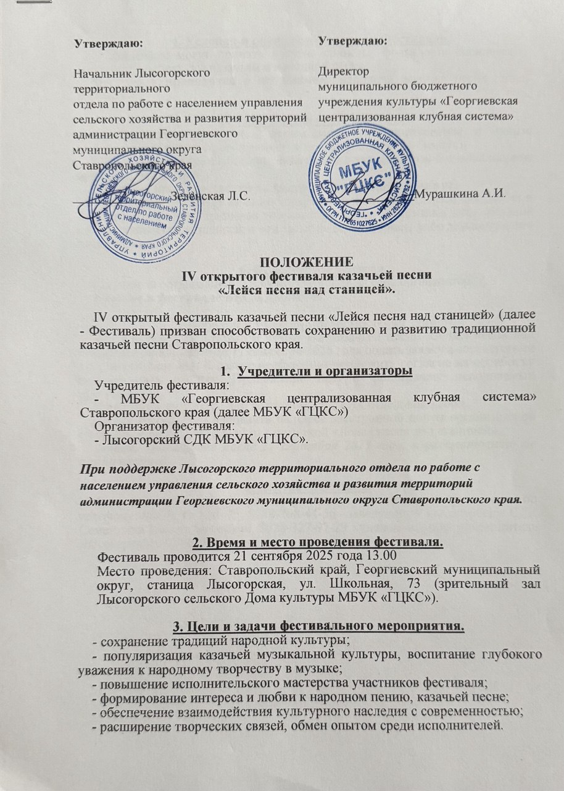

4. Условия и порядок проведения Фестиваля.
В фестивале могут принять участие солисты, фольклорно-сценические ансамбли, коллективы казачьей и народной песни.
Фестиваль проводится в номинации: народная, казачья песня (соло, ансамбль).

5. Программные требования.
5.1 Коллектив исполняет 2 разнохарактерных произведения, с живым инструментальным сопровождением или под фонограмму (минус);
5.2 Допускается использование фонограмм с записанными бэк-вокальными партиями или a-capella
5.3 Общая продолжительность выступления не более 6 минут.
Оргкомитет оставляет за собой право на аудио и видеозаписи фестиваля и их распространение. Принимая участие в фестивале, участники дают согласие на публичный показ записей, в том числе в сети Интернет, либо демонстрацию иным способом.

6. Финансовые условия.
Расходы за организацию и проведение берет на себя организатор.
Участие в фестивале БЕСПЛАТНОЕ.

7. Порядок и условия предоставления заявки.
Для участия в IV открытом фестивале казачьей песни «Лейся песня над станицей» необходимо до 17 сентября 2025 года подать заявку в соответствии с Приложением №1. К заявке необходимо приложить согласие на обработку персональных данных (Приложение №2) и фонограмму исполняемых произведений.
На каждого участника или коллектив подаётся отдельная заявка.
Заявку необходимо направить на адрес электронной почты организаторов lysogorskiysdk.konkurs@mail.ru с пометкой «Лейся песня над станицей».
Заявки, присланные после 17 сентября 2025 года, к рассмотрению не принимаются.

8. Контактные лица.
Получение дополнительной информации осуществляется в оргкомитете по телефону: 8(87951) 70-6-73; 8988-708-44-56 –заведующий Лысогорским СДК Семенкина Ксения Игоревна, 8928-327-97-29 художественный руководитель Лысогорского СДК Лагутова Таисия Ильинична.

